CHƯƠNG 1 TỔNG QUAN

Nông nghiệp là một nghành kinh tế quan trọng của Việt Nam, việc sản xuất nông nghiệp hay xuất khẩu nông nghiệp đều là những lĩnh vực quan trọng nhất đối với sự phát triển của Việt Nam.

Trong nghành nông nghiệp hiện nay việc chăm sóc tốt cây trồng để có năng xuất cao hay để tránh dịch bệnh hoặc côn trùng nấm mốc trên cây để đảm bảo không ảnh hưởng đến giá trị sản phẩm nông nghiệp.

Cây trồng phải chiến đấu với côn trùng, các bệnh do nấm mốc, vi khuẩn và virus gây hại vì vậy cây trồng cần đến thuốc bảo vệ thực vật (BVTV) để phòng dịch bệnh cũng như tăng năng xuất của cây trồng.

Việc phun thuốc BVTV bằng thủ công sẽ không tránh khỏi việc con người phải tiếp xúc trực tiếp với thuốc điều này lâu dài sẽ có hại cho sức khoẻ của con người gây thêm nhiều bệnh tật nên nhiều người sẽ ái ngại về công việc phun thuốc BVTV cho cây trồng dẫn đến sự thiếu hụt về nhân công trong nghành công nghiệp nước nhà. Ngoài ra vệc phun thuốc bằng thủ công nếu phun không đều hay không đúng liều lượng sẽ ảnh hưởng đến cây trồng cũng như là môi trường sống của chúng ta, cũng làm lãng phí tiền bạc cho việc tiêu tốn nhiều thuốc hơn.

Việc ứng dụng robot vào công việc phun thuốc BVTV sẽ giúp cho ngành nông nghiệp nước ta phát triển hơn. Mục đích lớn nhất của việc ứng dụng robot vào việc phun thuốc là tránh ảnh hưởng đến sức khoẻ của con người cũng như nâng cao năng xuất cây trồng, cũng như nâng cao chất lượng về nghành nông nghiệp nước ta. Giúp tiết kiệm thời gian cũng như sức lực của con người cho những công việc tốt hơn.

Sau đây là một số robot phun thuốc đã có mặt trên thị trường:

* 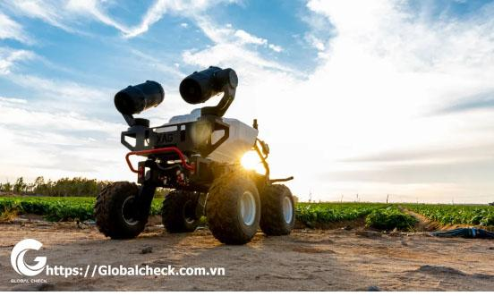Robot nông nghiệp RG150

https://globalcheck.com.vn/robot-nong-nghiep-rg150-la-gi

RG150 được thiết kế đặc biệt cho các hoàn cảnh nông nghiệp khác nhau, với khả năng vượt qua tuyệt vời và khả năng off-road mạnh mẽ, và có thể thích nghi với nhiều địa hình khác nhau. Vì vậy việc sử dụng RG150 trong nhà màn hay nhà kính có phần mặt đất bằng phằng và theo thứ tự thì không tối ưu với robot như vậy vì robot này thiết kế cồng kềnh và không linh hoạt trong điều kiện nhà kính hay nhà màn ở Việt Nam hiện nay.

* Robot phun thuốc trừ sâu trên đồng ruộng

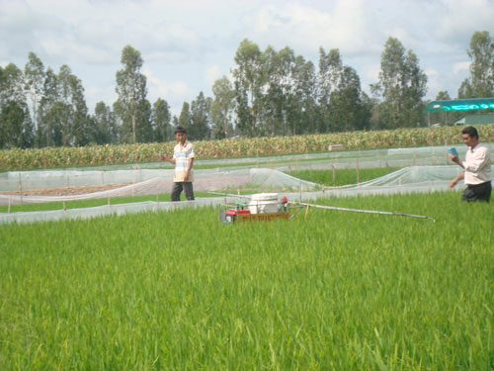

https://khoahoc.tv/robot-phun-thuoc-tru-sau-46808

Robot phun thuốc này chỉ có thể làm việc trong môi trường rộng và cây trồng thấp cụ thể như cây lúa. Việc sửu dụng robot này trong nhà kính hay nhà màn sẽ gặp những hạn chế do thiết kế không linh hoạt trong môi trường kín và trồng những cây leo hay cây trồng cao.

Và để robot phun thuốc trừ sâu phù hợp trong nhà màn hay nhà kính chúng em xin giới thiệu robot phun thuốc trong khoá luận tốt nghiệp này của chúng em để giúp đỡ công nhân nhà màn cũng như nhà kính có được sự hỗ trợ của khoa học trong việc chăm sóc cây trồng không ảnh hưởng đến sức khoẻ cũng như có năng xuất lao động tốt nhất để đảm bảo chất lượng sản phẩm cũng như nâng cao thương hiệu của nước nhà. Chúng em thiết kế robot này đảm bảo các yêu cầu tiêu chuẩn về mục đích cũng như tối ưu hoá nhất đến hoàn cảnh thực tiễn trong nhà màn hay nhà kính.